佛山市技师学院

招 标 文 件

采购方式：询价采购
项目名称：学生双人床、衣柜采购
项目编号：FSJS20190711

佛山市技师学院

发布日期：2019年7月25日

投标邀请
佛山市技师学院（招标人）的学生双人床、衣柜采购项目，经院领导批准，现决定对该项目进行招标采购，择优选定价格实惠，质量、服务优质的供应商。特邀请符合资格的投标人参加报价投标，有关事项如下：
一、采购项目的名称、数量、技术要求、预算
1、项目名称：学生双人床、衣柜采购
2、项目内容及要求：详见采购清单（含送货、安装及税费）
3、项目预算：900,000元
二、合格投标人条件
1、投标人必须符合《政府采购法》第22条的规定条件：
2、在中华人民共和国境内注册的具有经营资格能独立承担民事责任的法人；
3、在工商局注册登记，营业执照经营范围符合所采购物品要求的商家或企业；
4、提供营业执照复印件并加盖公章（原件备查）。
三、评标方法
1、投标商需响应招标文件所列品名、规格和技术要求，并进行完整报价（包括品牌、单价、金额、项目总价），没有完全响应的，以及项目总价超过项目预算10%的要承担作为废标处理的风险。
2、以有效投标报价单项最低价的投标人中标。
3、有效投标报价少于三家，则重新组织采购。
4、中标供应商经公示后，双方签订采购合同。
四、付款方式
1、以中标人的中标价为依据开具发票。
2、验收合格后根据招标单位报账程序上报财政支付。
五、质量及售后服务要求
1、所提供商品必须是原装正品，符合国家有关技术标准，并按照质量三包原则执行。
2、商品出现质量问题，采购方提出换货或退货要求，中标供应商必须响应并立即做出处理；要求换货时，所提供的商品应与原商品在规格、材质上相同或高于原商品。
3、送货及安装时间：签订合同后10天内。
六、获取招标文件的时间、地点、方式
符合资格的商家应当在2019年7月25日起至2019年8月1日期间，自行在佛山市技师学院网站采购公告中下载《学生双人床、衣柜采购招标文件》。
七、递交投标文件时间及开标时间和地点
1、投标文件递交截止时间：2019年8月1日10时00分
2、投标文件送达方式和地点：直接送达佛山市南海区桂城天佑北路12号佛山市技师学院培训鉴定中心
3、投标文件受理人：周老师 联系电话：0757-86222035 13709669564
4、开标评标时间：2019年8月1日10时00分
5、开标地点：佛山市南海区桂城天佑北路12号佛山市技师学院培训鉴定中心评标室
6、投标文件要求：
1）参与投标商家在递交投标文件时需密封并加盖公章。
2）投标文件封面需粘贴在文件袋上，投标文件封面应标注项目名称、采购编号、投标人名称、投标人地址、联系人及电话。
3）投标文件中证件纸张、报价单规格为A4复印纸，侧面装订，标书均应标注页码，装订成册。
八、采购人联系方式
联系名称：佛山市技师学院采购工作小组
联系地址：佛山市南海区桂城天佑北路12号佛山市技师学院培训鉴定中心
邮 编：528200
联 系 人：李老师
联系方式：0757-86291460 13709669537

佛山市技师学院
2019年7月25日

佛山市技师学院学生双人床、衣柜采购项目报价表
供应商名称（公章）：
供应商地址：
报价人： 联系电话：
序号 | 品名 | 规格和技术要求 | 需求数量 | 单位 | 供应商报价
 |  |  |  |  | 品牌 | 单价  （元） | 金额  （元） | 备注
1 | 2人位双层铁床（含床板） | 2000×900×2550H | 600 | 张
2 | 四门储物衣柜 | 900×550×2000H | 180 | 个
注：以上各项均包含送货、安装及税费。
总价： |  |  | 元

技术参数

一、2人位双层铁床（含15mm夹板床板2件）
（1）规格：2000mm×900mm×2550（1760）mm
（2）部件规格：
床主立柱￠50×1.5mm圆管；
床主横梁50×25×1.5mm方管；
床支梁30mm×30mm×1.2mm方管；
床护栏￠19×1.2mm圆管；
蚊帐架￠16×1.2mm圆管；
床梯30mm×30mm×1.2mm方管。
（3）材质要求：
钢管焊接表面要求波纹均匀，焊接处无夹渣、气孔、焊瘤、焊接头咬边的飞，并保证无脱焊、虚焊、焊穿等现象。所有钢材经除油、除锈、水基脱脂、水基中和，表面调整、酸洗、磷化等工序后静电喷粉沫涂料，颜色为灰白色，经200℃高温固化而成，塑膜的光泽度、附着力、硬度、耐冲力等均符合《金属家具通用技术条件》GB/T3325-2008标准，塑膜厚度60—70µm。每套铁床要求坚固、耐用、稳定（即床体独立不摇晃），床立柱与床主横梁接触部位用防响胶套隔离防止长期使用时产生噪音。床板采用15mm厚优质夹心床板，双面平整、不变形，床板长宽尺寸必须符合铁床的规格要求，床板安装后与床横梁上沿平齐。（参考以下附图）
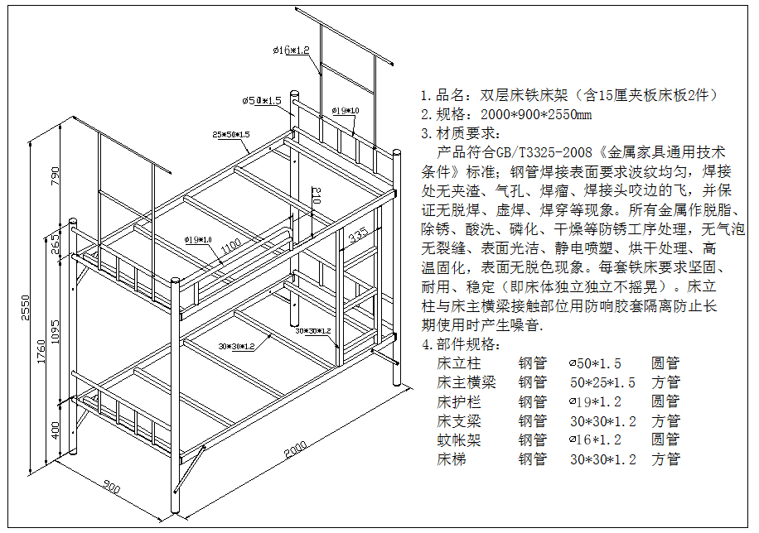

二、四门储物衣柜
（1）规格：900mm×550mm×2000mm
（2）钢材采用0.8mm厚优质国标冷扎钢；
（3）柜分上下门，门内带挂衣管一根、层板一件，柜门采用暗式明锁装置。
（4）材质要求：采用国标优质冷扎钢板，经冲压、折弯、焊接成型，所有金属部件性能符合《金属家具通用技术条件》GB/T3325-2008标准，全部采用二氧化碳高频焊接，焊接表面波纹均匀，并保证焊处无渣、气孔、焊瘤、焊丝头咬边和飞溅并保证无脱焊、虚焊、焊穿等现象，以确保产品强度好、所有焊接口处打磨光滑，造型美观。所有钢材经除油、除锈、水基脱脂、水基中和，表面调整、酸洗、磷化等工序后静电喷粉沫涂料，颜色为灰白色，经200℃高温固化而成，塑膜的光泽度、附着力、硬度、耐冲力等均符合《金属家具通用技术条件》GB/T3325-2008标准。（参考以下附图）
